* ¿Cúal es la complejidad del Insertion Sort si el array está en orden aleatorio?

El algoritmo Insertion Sort es un algoritmo de ordenamiento en el cual se realiza una comparación de elementos de manera in place y de manera estable, se representa con el siguiente pseudo código:

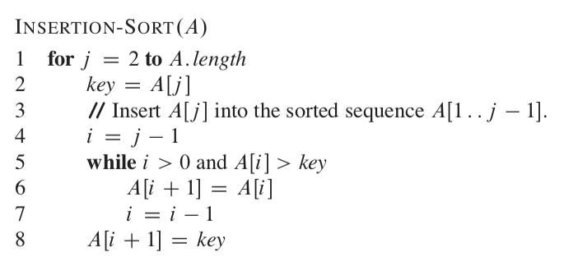

Para calcular la complejidad de este algoritmo tenemos que calcular el tiempo de ejecución que tarda cada declaración.

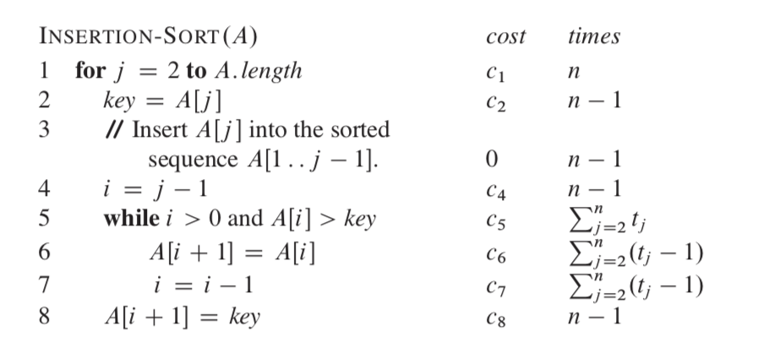

El tiempo de ejecución varía si el arreglo que se le introdujo de manera ordenada o no, si se realiza de manera ordenada se recorrerá el algoritmo n veces. Siendo el mejor de los casos

Best case

Ω(n)

Si el arreglo se presenta de manera ordenada de manera inversa (worst case) los pasos se realizarán n veces de n – 1, esto implica una complejidad similar a:

Worst case

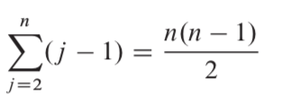

O($n^{2}$)

En el caso de que el arreglo este en orden aleatorio se tendrá que ordenar por lo menos un valor si y solo si no este ordenado el arreglo, al tener que hacer un movimiento el algoritmo empezará a realizar un número de iteraciones similares al del worst case, por ende el caso promedio responde a una aproximación tal al worst case

Avergae case



Θ($n^{2}$)

* Crear Arrays aleatorio de los tamaños n = 10, n = 20, n = 30, n = 40 y n = 50 y ordenarlos con:

Insertion, Selection, Bubble Y Shell Sort. Graficar sus tiempos de ejecución.

La siguiente estadística fue hecha con el código anexado a la carpeta y los siguientes arrays:

﻿array10 = [54,26,93,17,77,31,44,55,20,10]

array20 = [65,39,65,55,110,135,24,83,108,171,

163,58,167,73,22,114,30,95,162,109]

array30 = [119,121 ,49,83,146,130,101,130,37,94,

114,148,39,105,85,122,18,34,118,16,

87,157,71,4,43,83,77,56,9,38]

array40 = [61,5,-87,89,86,58,-1,-82,-78,-61

,80,-73,-72,21,-95,-7,-25,-7,-74,-72,

-95,-13,-23,-34,61,36,70,24,13,-65,

51,-28,96,-45,-54,-78,6,-97,9,-69]

array50 = [61,5,-87,89,86,58,-1,-82,-78,-61

,80,-73,-72,21,-95,-7,-25,-7,-74,0,

-95,-13,-23,-34,61,36,70,24,13,-65,

51,-28,96,-45,-54,-78,6,-97,9,-69,

65,39,65,55,110,135,24,83,108,171,]